5.高校校园学术论坛实现和测试

5.1 数据库访问
（1）按照数据库设计，借助工具Navicat for MySQL 16创建数据库和用户表和报告表并输入一定的测试数据。如图5.1所示。
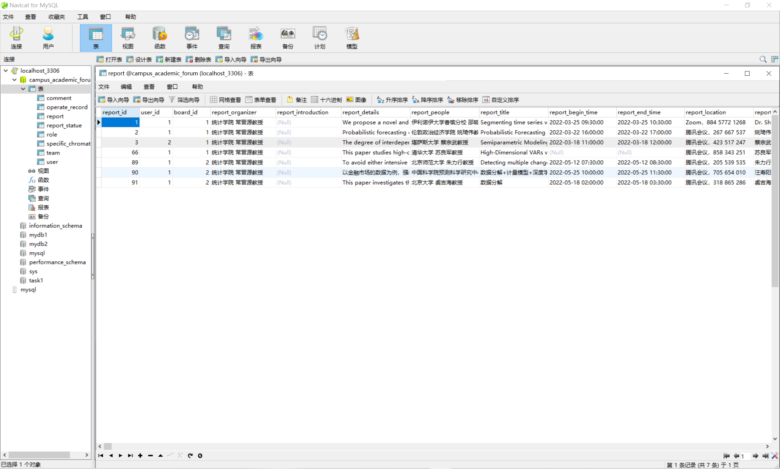
图5.1 创建数据库和数据库表
（2）服务器启动后，根据mybatis的配置文件中的本地数据库信息，使用mybatis对数据库进行连接。
sqlSessionFactory = new SqlSessionFactoryBuilder().build(reader);
sqlSessionFactory.openSession(true);
jdbc.driver=com.mysql.cj.jdbc.Driver
jdbc.url=jdbc:mysql://localhost:3306/campus_academic_forum?serverTimezone=UTC&characterEncoding=utf8&useUnicode=true&useSSL=false
jdbc.user=root
jdbc.password=123456
（3）对数据库进行连接， MyBatis 框架就抛开了 Dao 的实现类，直接定位到映射文件 mapper 中的相应 SQL 语句，对DB 进行操作。在原本开发过程中，Dao实现类只是通过 SqlSession 的相关 API 定位到映射文件 mapper 中相应 id 的 SQL 语句，并没有实际作用的操作，所以在此直接采用Mapper接口来完成对数据库的调用。Mapper映射文件如图5.2所示。
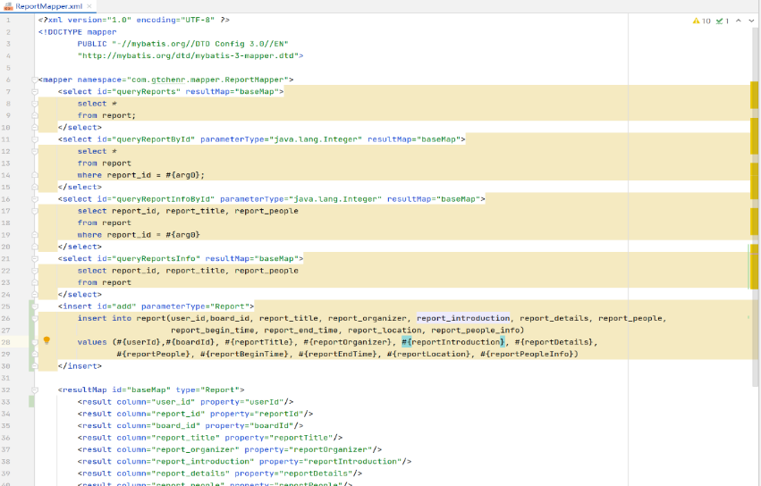
图5.2 Mapper映射文件截图
而后由sqlSession创建一个声明了Mapper文件的接口的实例，该实例是运用Java的反射机制生成的。通过该实例，可以调用RepportMapper中映射的SQL查询语句。
ReportMapper reportMapper = MybatisUtil.getSqlSession1().getMapper(ReportMapper.class);

5.2 用户模块实现

5.2.1 注册
（1）访问注册的前端界面，界面如图5.3：
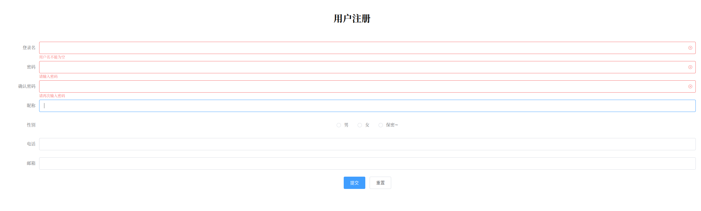
图5.3 注册界面截图
（2）完成输入后，向后端发送axios请求：
let data = {
'loginName': this.ruleForm.loginName,
'password': this.ruleForm.pass,
'name': this.ruleForm.name,
'sex': parseSex(this.ruleForm.sex),
'phone': this.ruleForm.phone,
'email': this.ruleForm.email
};
httpInstance.post(apiUrls.register,data);
（3）后端对请求进行处理，数据库处理流程已在本文5.1展示。
Integer flag = userMapper.add(user);

5.2.2 登录
（1）通过服务器ip地址+/login访问登录界面，前端界面如图5.4：
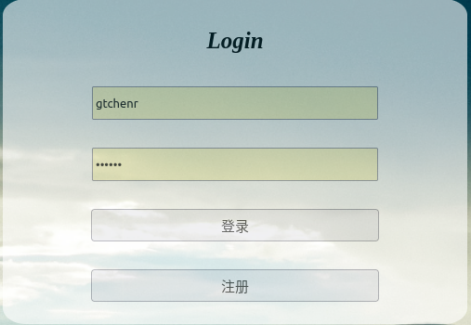
图5.4 登录界面截图

（2）通过axios向服务器发起请求，服务器处理请求如下：
User user = normalUserService.user(loginName);
accessToken = TokenUtil.getAccessToken(user);
refreshToken = TokenUtil.getRefreshToken(user);
List<Object> datalist = new ArrayList<>();
datalist.add(accessToken);
datalist.add(refreshToken);
datalist.add(user);
return new ResultVO(200, "success", datalist);

向前端返回token以用做登录验证和用户信息存储，在进行axios请求时只需将token放在请求头，服务器会对请求进行拦截和验证用户权限。前端在收到服务器的token和用户信息，将其存储在storage上，可以通过getSorage进行调用。
setStorage("accessToken", res.data[0]);
setStorage("refreshToken", res.data[1]);
setStorage("userInfo", res.data[2]);

5.2.3 用户信息修改
（1）进入个人主页，点击编辑资料，前端界面如图5.5
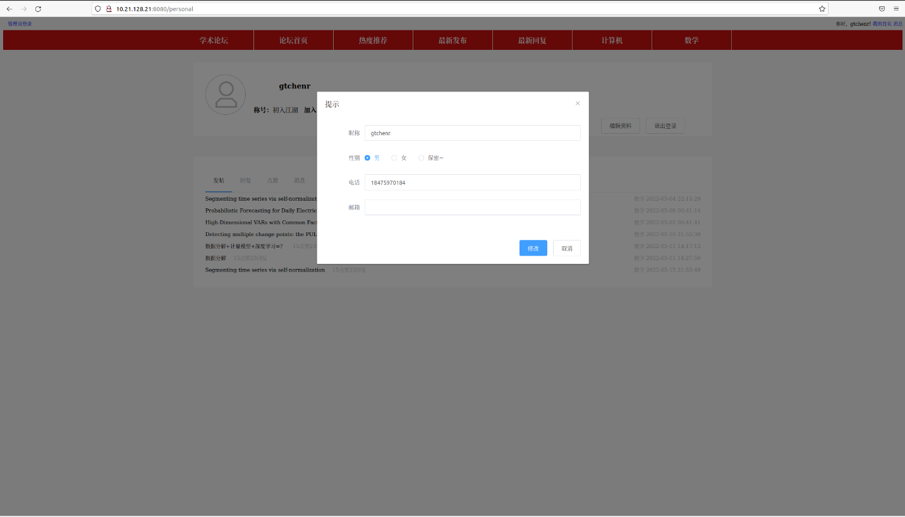
图5.5 修改个人资料界面截图
退出登录时会对存储在Storage的信息进行清除，并返回登录界面。

5.3 报告模块实现

5.3.1 发布报告
本系统的开发采用restful风格开发。发布报告的前置条件是完成登录，在发布报告之前后端会有拦截器对其进行验证登录和输入验证的拦截，若是未完成登录，会将该请求拦截下来，前端会得到401的状态码。如果输入不合法，则也会返回提示给前端。在通过拦截器的拦截之后，对相应的请求进行处理。
（1）前端进入发布报告界面，填入报告信息后，点击提交，而后向后端发送一个发布报告的http请求。
（2）前端通过封装之后的axios，整个项目可以通过axios使用URL对服务器进行访问，由于本次毕业设计的服务器使用Tomcat布置在开发机上，所以采用的的基本路径,拟定默认前缀为baseURL = http://localhost:8080。如果需要在非开发机上对服务器进行访问，则需要根据开发机的IPv4地址http://xxxx.xxxx.xxxx.xxx:8080,对网页进行访问。向服务器发起http请求，并根据功能需求，对要传输的数据进行部分操作。例如才有axios进行post请求：
axio.post(url,data)
.then(res=>{console.log("成功操作")})
.catch(err=>{console.log("失败操作")})
请求头、请求体以及基本URL路径等等封装在axios里面。
（3）服务器在接收到前端发送过来的请求后，在拦截器完成登录验证和输入验证，而后由Controller做出操作和回应。
@RequestMapping(value = "publish", method = RequestMethod.POST)
@ResponseBody
public ResultVO publish(HttpServletRequest request, @Param("report") Report report) {
String accessToken = request.getHeader("accessToken");
String refreshToken = request.getHeader("refreshToken");
User user = TokenUtil.parseAccessToken(accessToken, refreshToken);
if (user == null)
return new ResultVO(202, "no login", null);
report.setUserId(user.getUserId());
boolean flag = reportService.add(report);
if (flag)
return new ResultVO(201, "success", null);
return new ResultVO(202, "fail", null);
}
在执行往数据库添加报告列后，数据库调用过程在5.1展示，向前端返回不同的情况下的运行结果，前端可以根据这些运行结果做出相应的操作。
（4）完成操作提示
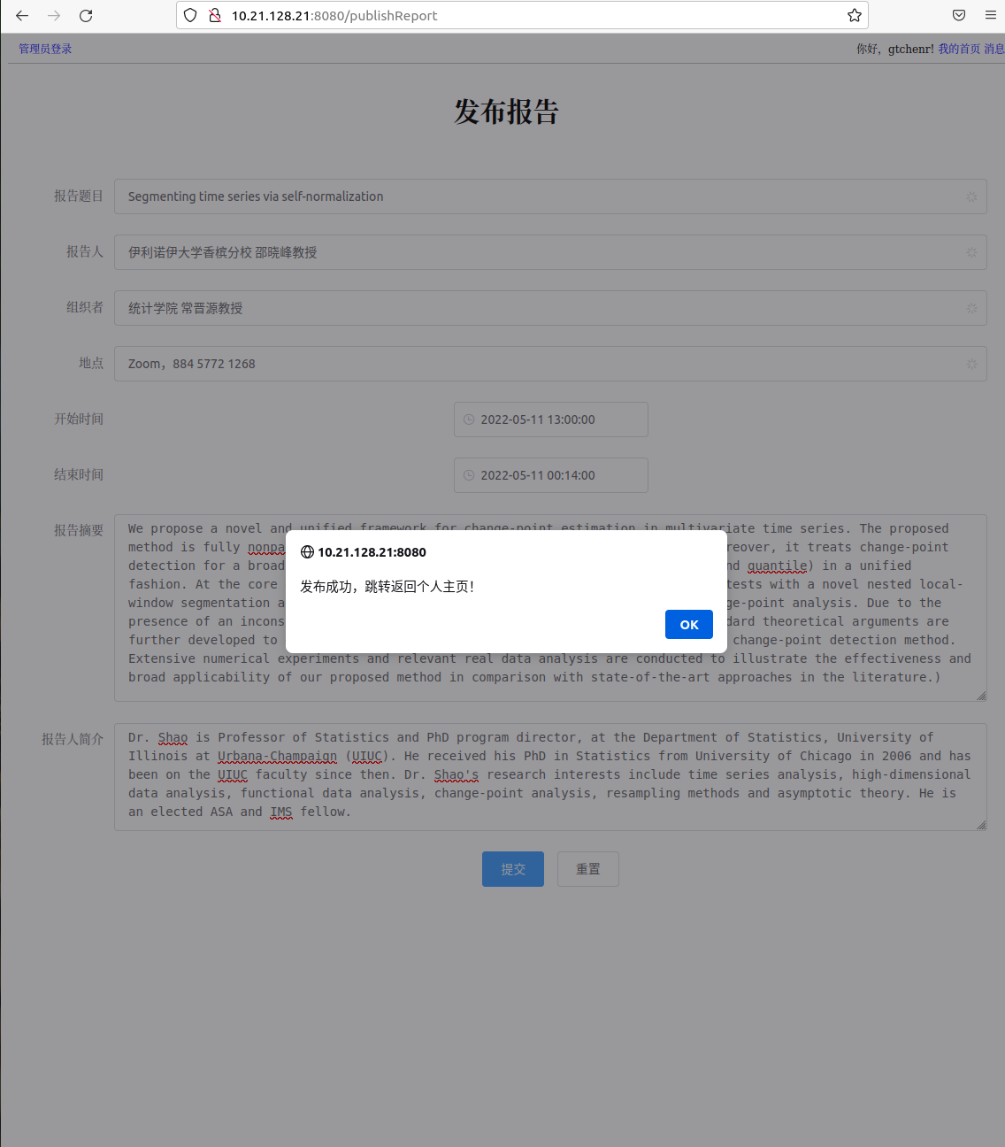
图5.6 完成发布报告前端界面截图

5.3.2 报告详情页面
（1）通过以报告reportId作为页面传参进入报告详情界面，例如：http://10.21.128.21:8080/reportDetail?reportId=3，前端使用axios请求获取报告的详细信息，并且获取该报告的所有评论，界面截图如5.7：
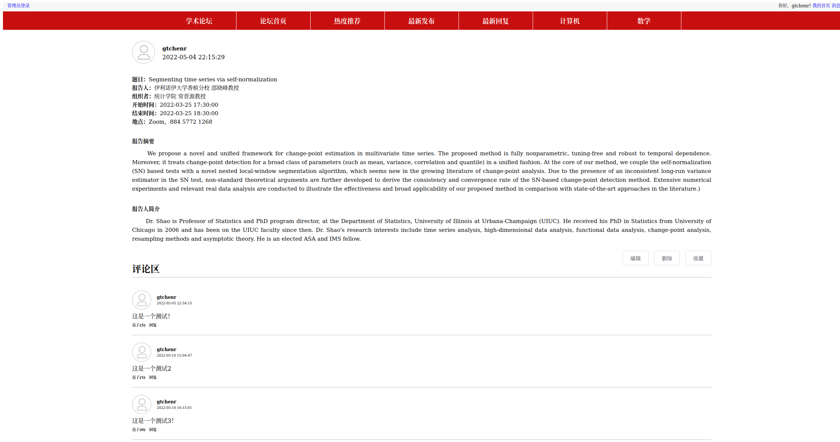
图5.7 报告详情前端界面截图

5.3.3 修改报告
（1）进入页面详情界面，前点击编辑，出现编辑弹框，如图5.8所示：
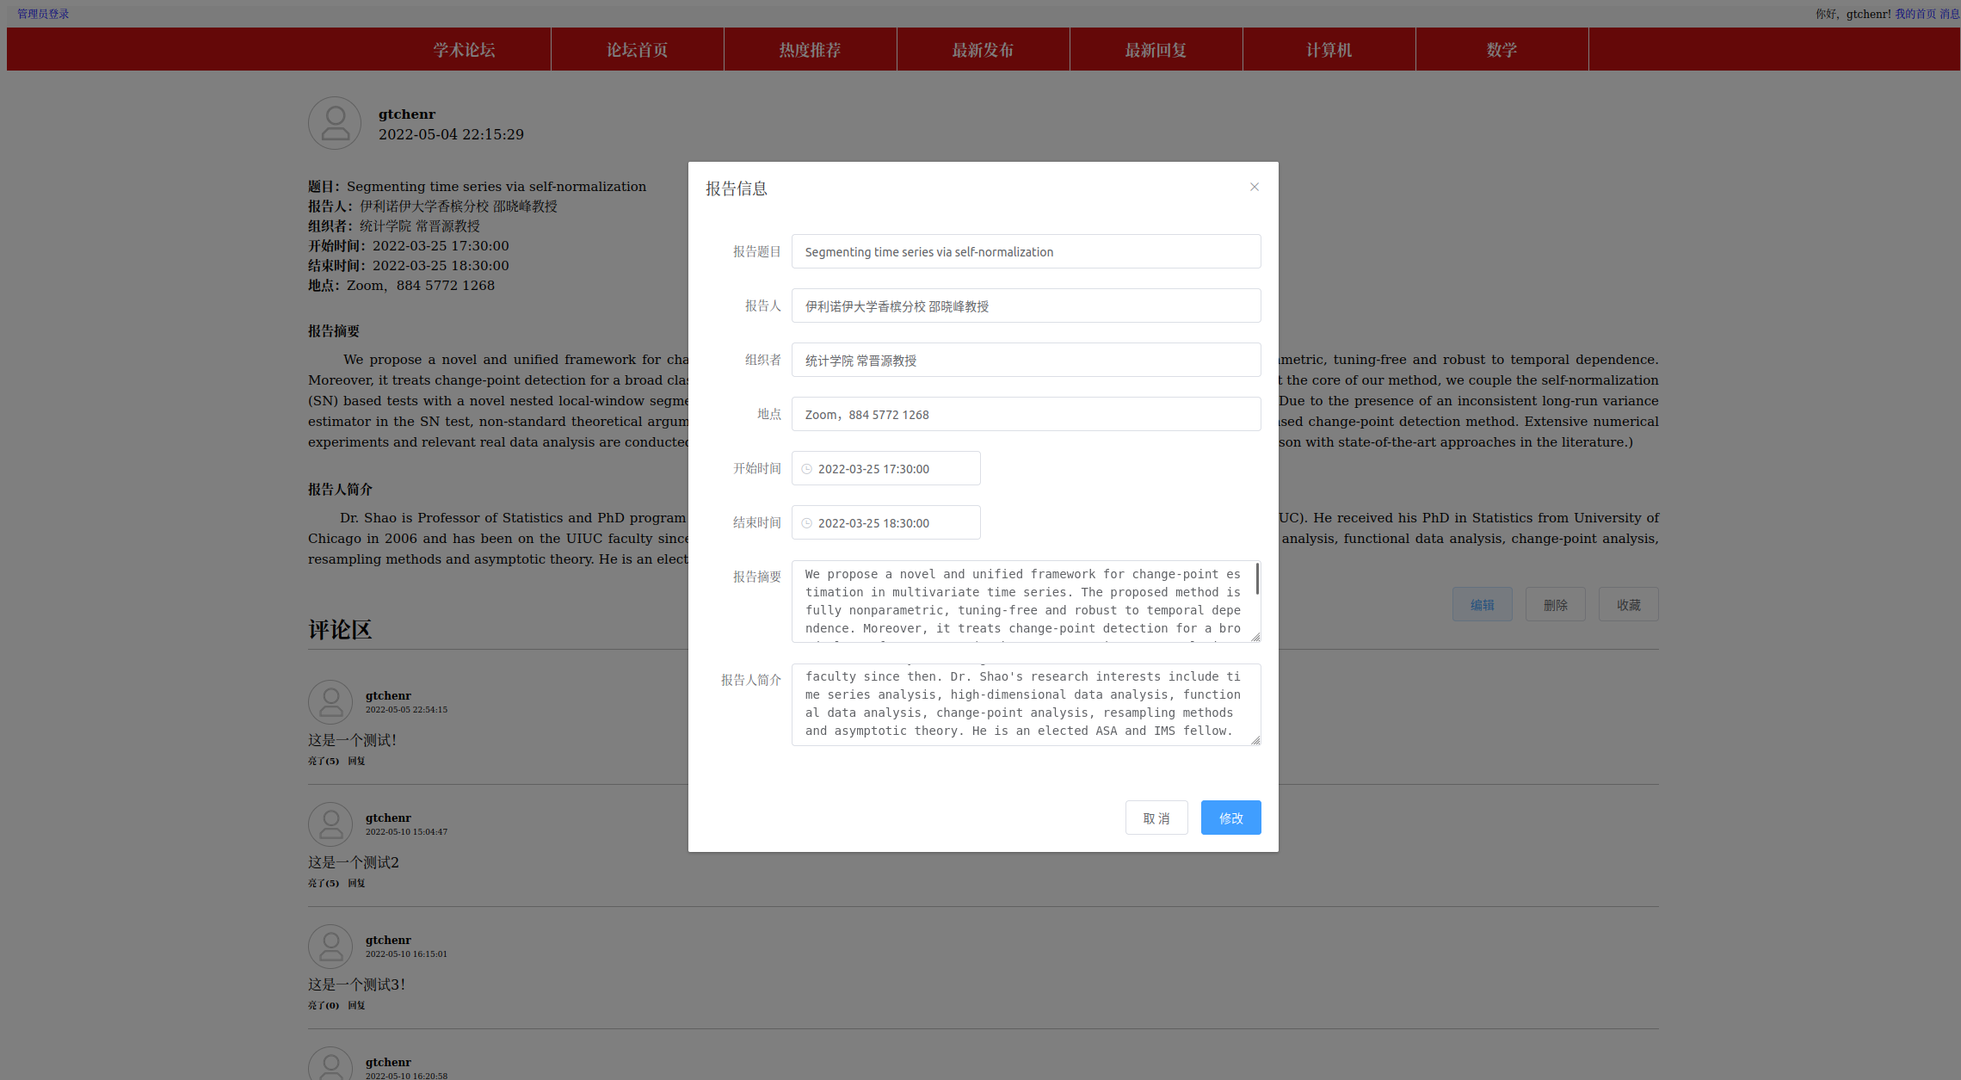
图5.8 修改报告截图
（2）编辑完成点击修改，前端发送axios请求。
（3）服务器对用户登录和信息进行判断用户是否有权限对该报告进行修改。如果用户出于登录状态并且该报告属于该用户，则可以修改成功。
User user = TokenUtil.parseAccessToken(accessToken, refreshToken);
if (user == null)
return new ResultVO(201, "no login", null);
if(user.getUserId() != report.getUserId())
return new ResultVO(201, "无操作权限", null);
Integer update = reportMapper.update(report);
ELKUtil.add("report",report);
if (update == 1)
return new ResultVO(200, "success", null);
return new ResultVO(202, "fail", null);

5.3.4 删除报告
（1）进入报告详情界面，前点击删除，出现删除弹框，将reportId向后端发送axios请求。
（2）服务器进行，身份验证和权限验证，流程和修改报告一样，最后操作数据库进行删除，完成之后跳转进入个人主页。
User user = TokenUtil.parseAccessToken(accessToken, refreshToken);
if(user == null)
return new ResultVO(202, "no login", null);
System.out.println(user);
List<Report> reports = reportMapper.queryReportByUserId(user.getUserId());
Report report1 = new Report();
report1.setReportId(reportId);
boolean flag = false;
for (Report report:reports) {
flag = report.equals(report1);
System.out.println(flag);
if(flag)
break;
}
Integer delete = 0;
if(flag){
delete = reportMapper.delete(reportId);
}

5.3.5 对报告进行评论
（1）进入报告详情界面，找到发布评论框。
（2）输入评论内容，对点击发布，前端发送axios请求
let data = {
'reportId' : reportId,
'commentDetails':this.textarea,
}
publishComment(data)

（3）服务器接收到请求，进行登录和权限验证，而后根据userId,reportId以及其它评论信息进行数据库操作。
comment.setPublishTime(date);
comment.setCommentCredit(0);
comment.setUserId(user.getUserId());
flag = commentMapper.add(comment);

（4）评论后页面展示
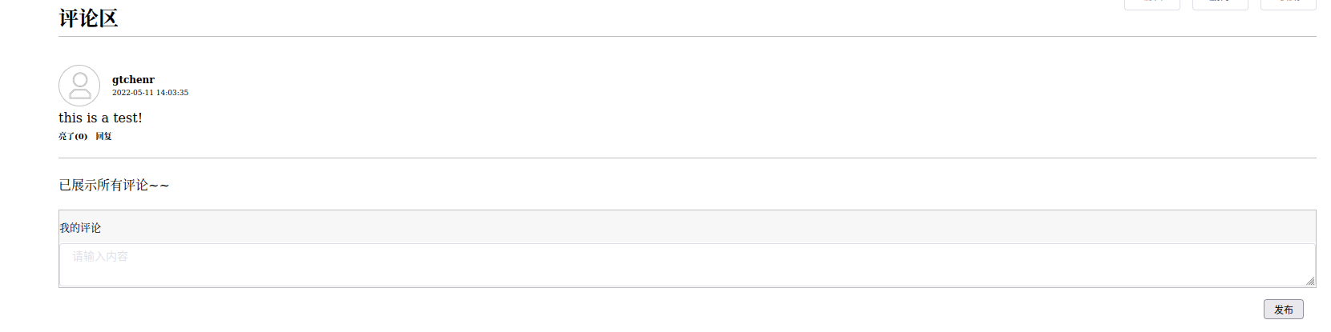
图5.9 发布评论截图

5.3.6 已发布报告和评论查询
（1）进入个人主页，发帖下的内容即为这个账号已发布的报告
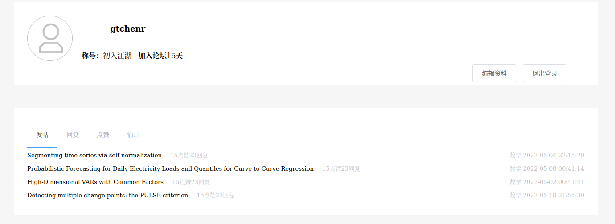
图5.10 已发布报告截图
（2）点击回复，即为这个账号的评论内容
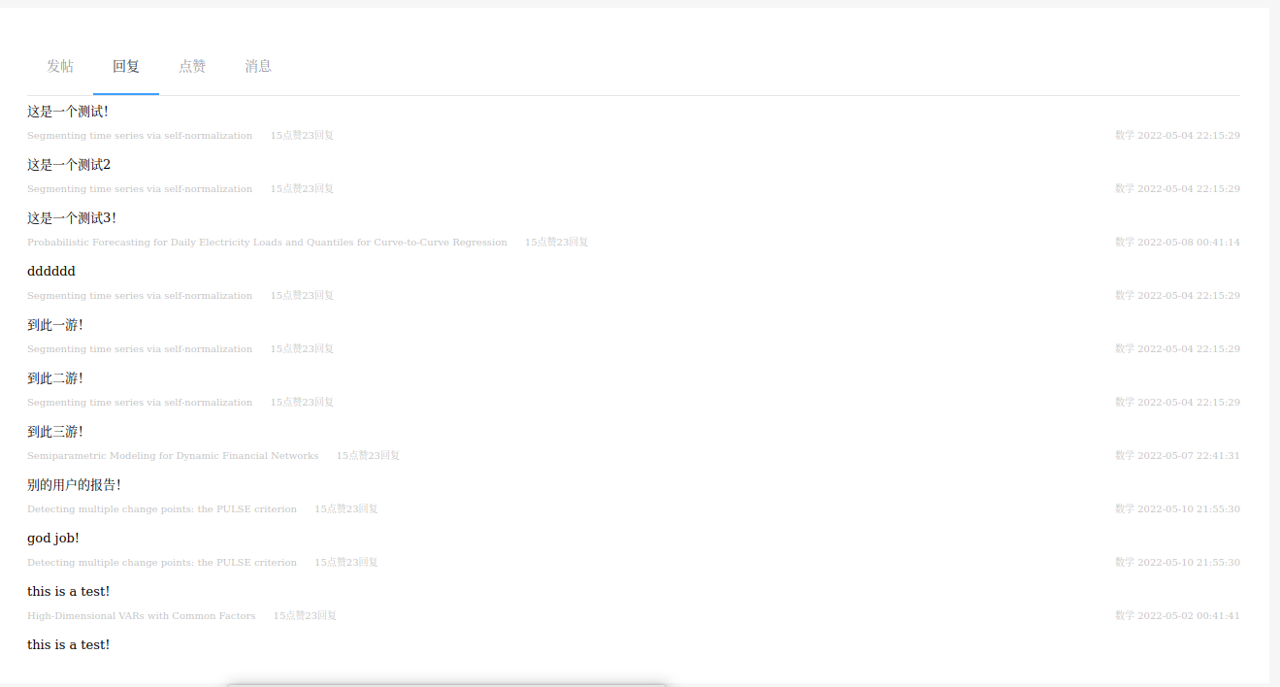
图5.11 已发布评论截图

5.4 全文检索模块实现
全文检索的参与者是系统所有用户，不需要对是否登录进行检验。用户可以通过在首页的搜索框输入关键字对相关的报告进行查询，除此之外，还可以通过限定条件进行查询报告。全文检索以输入的关键字作为参数开始发起axios请求，服务器会返回包含该关键字的报告，并且基于 TF-IDF 对返回的报告列表进行排序处理。
（1）在前端论坛主页的搜索框选择搜索选项，选择其中一项，而后前端向服务器发送http请求。
（2）全文检索所存储的位置并非是在数据库中，而是以节点（Node）、文档（Document）、域（Field）的方式存储在其它的硬盘的位置（可选），是在对一条数据存储时就进行分词，然后倒排索引的方式去存储。在java中的是通过使用elasticsearch（基于Lunce）提供的java API进行操作。
String s = JSON.toJSONString(o);
IndexRequest indexRequest = new IndexRequest(index);
indexRequest.source(s, XContentType.JSON)
.timeout(TimeValue.timeValueSeconds(TIMEOUT));
IndexResponse indexResponse = client.index(indexRequest, RequestOptions.DEFAULT);
在进行存储时，需要把对象转成Json格式，而后使用索引的客户端发起一个存储请求，由于采用JavaAPI创建索引的过程较为复杂，所以分词、存储方式、存储类型等等创建索引操作是kibana中完成。
（3）在进行关键字搜索时，在elasticsearch提供的javaAPI中选择的不同搜索方法产生的结果也会有所不同，例如multiMatchQuery（）只有在完整包含搜索词，不会多也不会少的情况下才会搜索到相应的文档，而.matchQuery()会在包含有关键词就可以被搜索到，并存在算法计算其相关度，而后返回按相关度排序的json对象。
SearchResponse searchResponse = client.search(searchRequest, RequestOptions.DEFAULT);
searchRequest是对向索引库进行搜索要配置的请求对象，包含有请求的方法，搜索文本，要进行搜索的域的名称，搜索结果的分页情况等等。
（4）由控制器向前端返回前端http请求的响应,在一次正常输入并且数据库中存在这个报告列表的情况下，前端搜索结果如下：
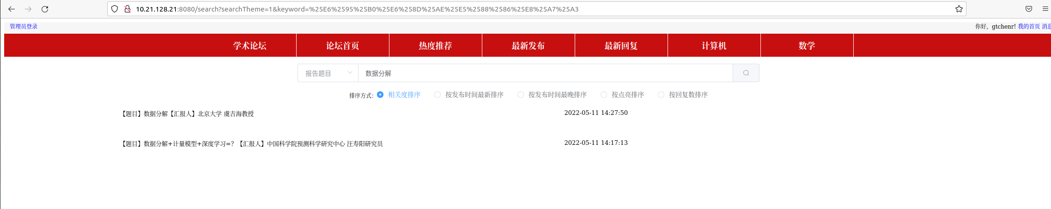
图5.12 前端搜索结果测试截图
（5）在本系统中，一共提供4种检索方式，分别是报告题目、报告人、关键字以及模糊检索。
- 报告题目是只检索报告标题reportTitle，系统对搜索的关键字进行分词，而后在索引库中匹配相关的reportTitle,按照检索出的报告的相关度进行排序。需要注意的是，如果是检索英文，一个单词必须是完好的，否则无法检索出来。
List<String> list = ELKUtil.queryByMulti("report", 1, 10, keyword, "reportTitle");
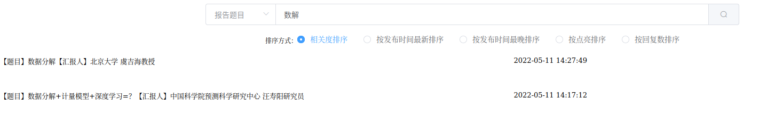
图5.13 报告题目搜索测试截图

- 报告题目是只检索报告标题reportPeople，系统对搜索的关键字进行分词，流程大致和报告题目一样。
List<String> list = ELKUtil.queryByMulti("report", 1, 10, keyword, "reportPeople");
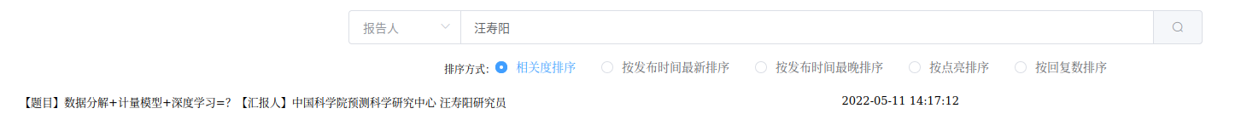、图5.14 报告人搜索测试截图

- 关键字会从报告题目reportTitle，报告人reportPeople，报告信息reportDetails,报告人信息reportPeopleInfo以及组织者reportOrganizer中查询。
List<String> list = ELKUtil.queryByMulti("report", 1, 10, keyword, "reportTitle","reportPeople","reportDetails","reportPeopleInfo","reportOrganizer");
图5.15 模糊搜索测试截图

5.5 系统测试

5.5.1 系统用户管理测试
系统管理是高校在线论坛系统的基础数据服务功能，主要参与者是系统管理员和用户，从普通用户注册开始，注册成功后，成为论坛正式用户，用户可以修改自身的用户信息；系统管理员可以修改和删除所有用户的信息，也可以对用户进行角色管理，还可以进行封号和解封操作。在学术报告论坛系统管理测试中，采用条件覆盖原则构建测试用例，如表 5.1 所示。

表5.1 系统管理用户管理测试用例
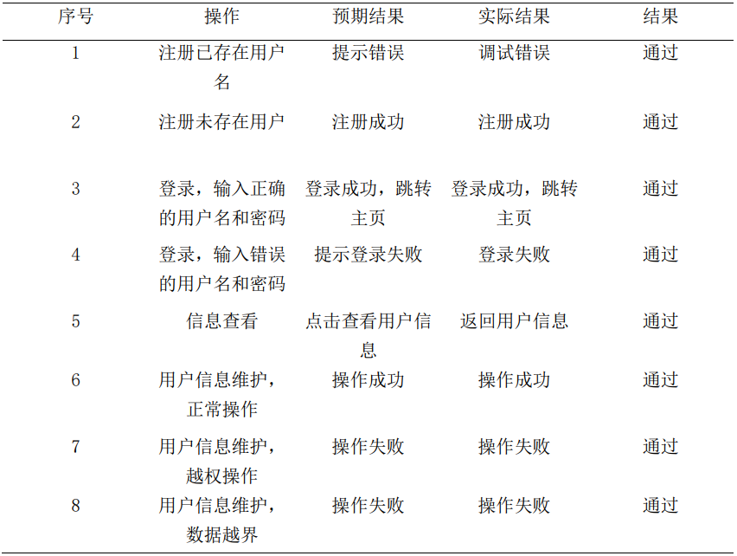

5.5.2 报告管理测试
报告管理是学术论坛系统的主要模块，主要的参与者是报告人和管理员，报告管理模块的主要功能包括：发布报告，评论，回复，点赞，修改和删除报告等操作。在测试用例的设计过程中，遵循路径覆盖原则，对报告管理的全过程进行逐一测试。报告管理功能的测试用例，如表5.2 所示。

表5.2 报告管理测试用例
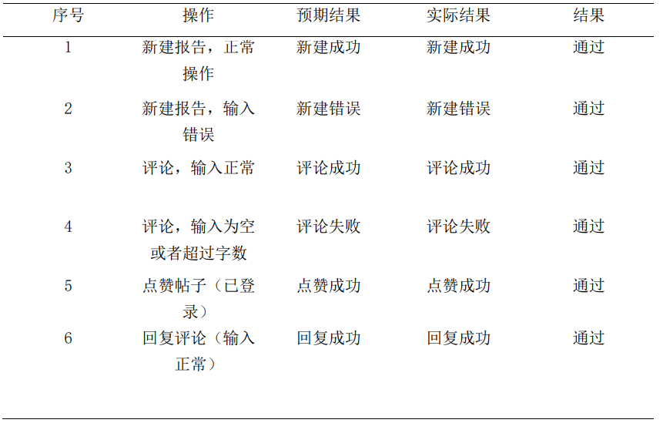

5.5.3 全文检索测试
全文检索的参与者是学术论坛系统所有用户（包括未登录的用户），用户通过输入关键字查询相关的报告，并且，还可以通过指定条件来选择查询范围。全文检索以关键字输入为开始，系统通过检索返回含有该关键字的报告，并根据TF-IDF 对返回的报告进行排序。测试用例如表 5.3 所示
表5.3 全文检索测试用例
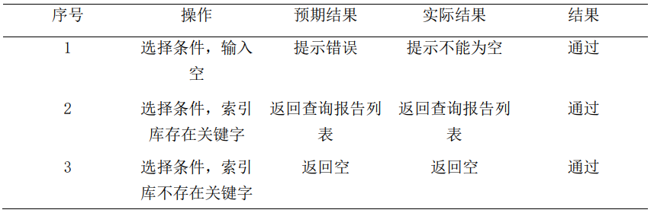

5.6 其它页面运行截图
除了上述的一些功能截图，其它的一些截图将在下面展示。
（1）系统普通用户主页，可以在主页查看报告推荐和版块，以及跳转到报告发布、个人主页等等界面。
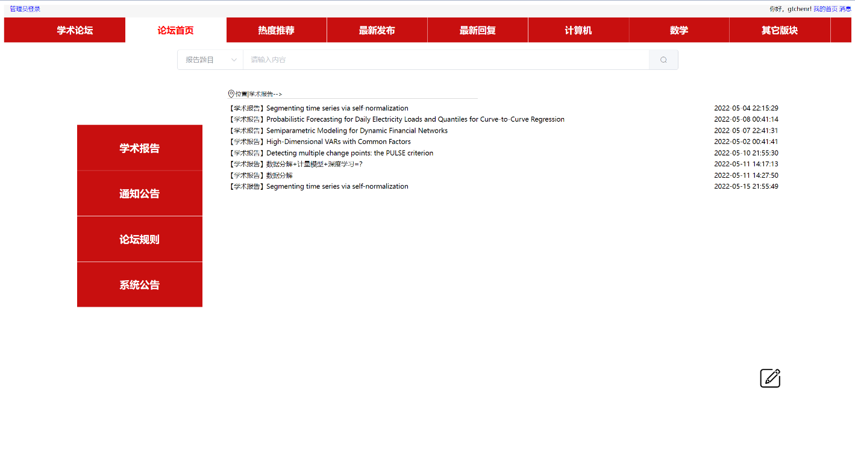
图5.16 报告人搜索测试截图

（2）热度推荐页，报告按照热度进行排序
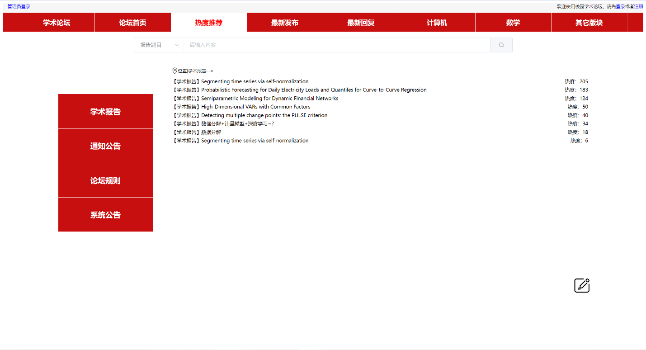
图5.17 热度推荐测试截图

（3）搜索界面，用户可以在搜索界面根据报告的信息对报告进行搜索。
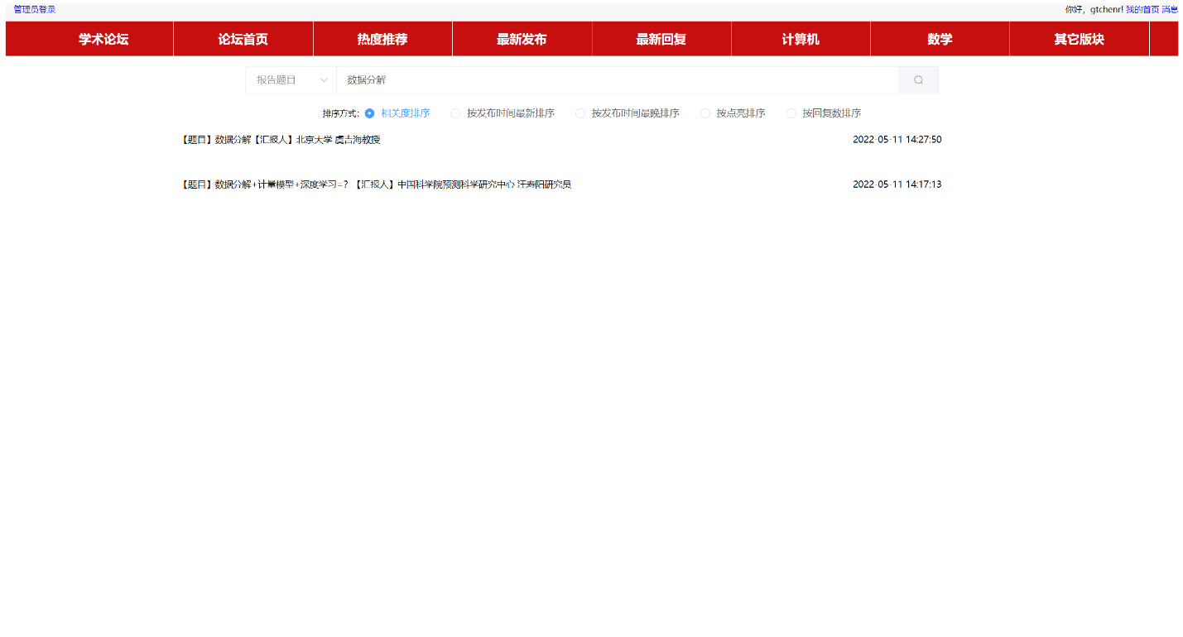
图5.18 报告搜索界面测试截图

（4）管理员管理页面，管理员可以对用户、报告、评论以及版块进行增删改查。
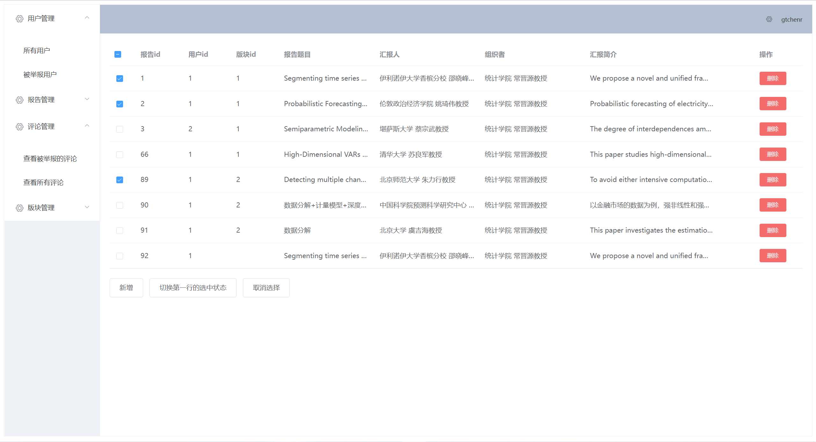
图5.19 管理员删除界面测试截图

（5）管理员切换到修改，管理员点击编辑，可以对报告的内容进行修改
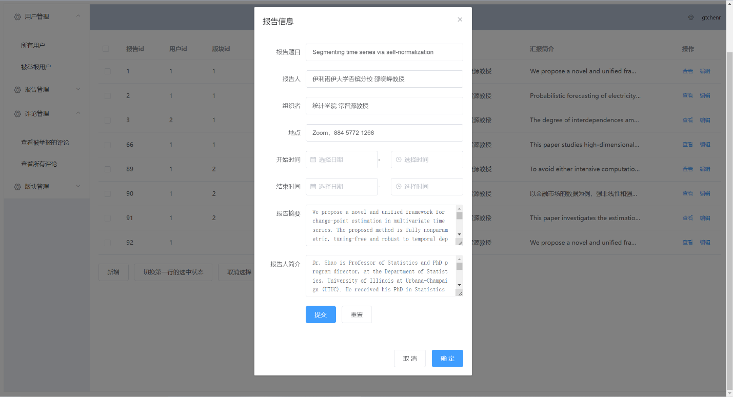
图5.20 管理修改报告界面测试截图

（6）管理员审核报告
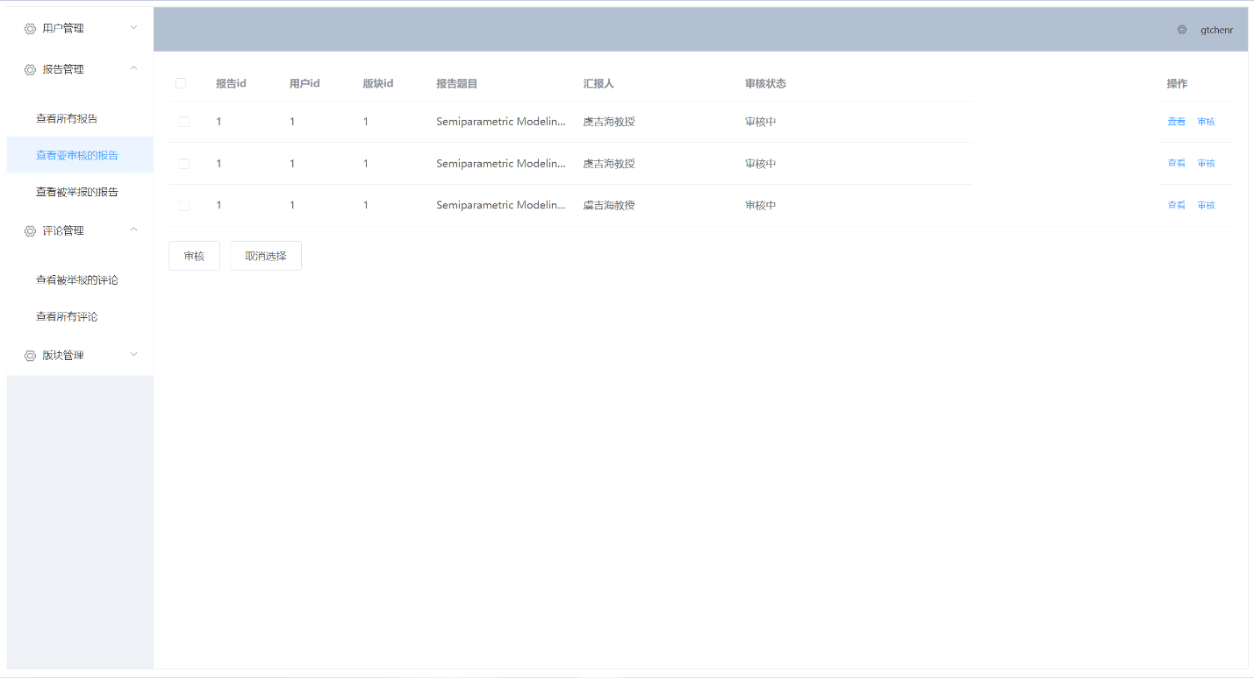
图5.21 管理员审核报告界面测试截图

6.结论与展望

6.1 结论
本文根据校园学术论坛的实际需求，基于vue.js、css、axios、Java、MySQL数据库等技术，设计和开发了一个高校校园学术论坛系统。本系统分析围绕用户管理、学术报告管理，与论坛规划等问题展开，其目的是让高校用户可以更加便捷地进行学术报告发布、线上交流、报告查询和搜索等。系统的开发采用了B/S三层架构，通过前端框架VUE，后台使用springMVC框架，通过mybatis提供Mapper映射文件调用数据库MySQL的数据。在本次毕业设计中，采用的是现在较为常用的企业级Java开发技术。通过分析和设计，综合运用了数据库、软件工程、系统设计和高级语言程序设计等计算机开发知识。
在软件工程项目的开发和设计过程为需求分析、概要设计、编码实现等环节，在毕业设计中，高校校园学术论坛系统的设计与实现严格按照其规范进行分析、设计和实现。在本文中，在设计阶段，通过use case以及流程图对系统的功能进行详细的介绍和分析，在实现环节对各种技术进行介绍和对实现的部分代码进行分析，从而让系统的设计和实现更加清晰明了。通过对本次高校校园学术论坛的设计和开发，对软件开发的各环节有了更好的认知和了解，明白各个环节的作用和联系以及如何去实践，给之后的软件项目开发打下较好的基础。
最终本系统实现了用户管理、报告、评论管理、全文检索、热度推荐以及论坛版块等功能；较好的完成了本次的毕业论文的设计和开发任务。

6.2 展望
由于缺乏足够的经验和积累，在系统设计和开发过程中，尤其是在开发系统后端的过程中，项目进展过程中遇到了不少问题，例如对相关技术的学习、掌握和运用，对bug的调试和修改。希望能够加强自己的开发能力，能够熟练地运用开发的技术、掌握其它的编程能力以及相应的编程规范。对于系统需求的理解，也存在着一定的局限性。部分功能仍存在相当的提升空间。
首先是全文功能的优化，在本次设计中，全文检索是通过elasticsearch相关搜索引擎技术完成实现，但在进行检索会采用分词器elasticsearch的自带标准分词器是英文分词器，对于中文的分词并不理想，从而导致进行检索的相关度会出现较大的偏差，而采用插入的中文ik分词器可以对中文有较好的分词效果，但对英文效果也并不理想，需要对两种分词器进行一个整合，对输入进行判断是什么语言，从而采用何种分词器。
而其次是更多功能的添加，本文原先暂定了对报告和评论的违规语言进行智能检测，但这方面涉及了人工智能的方向，是一个较为宽大的方面，因此在本次论文中没有完成实现。此外，还有一些页面也有待更好的优化，可以设计更加完善和美观等。还存在一些功能因为技术以及时间等等原因无法实现，例如对高并发情况的开发和测试，以及数据传输、以及恶意刷数据等方面的安全性等等。

参考文献：

- 赵玉冬.图书馆引进网络学术论坛的价值分析[J].图书馆杂志,2010,29(11):38-40+37.DOI:10.13663/j.cnki.lj.2010.11.016.
- 薛娟.高校网络学术论坛系统的设计与实现——以南京邮电大学图书馆为例[J].情报探索,2013(10):89-92.赵玉冬．基于网络学术论坛的图书馆新发展研究 [J]．图书馆论坛，2011，31(1)：22—24
- 王珠珠, 张伟远. 我国普通高校网上在线论坛系统平台及网站建设的现状分析[J]. 中国远程 教育, 2015, (02S):40-44.
- 曲宏毅, 韩锡斌, 张明,等. 高校在线论坛系统平台的研究进展[J]. 中国远程教育, 2016, (05):55-59.
- 谢晓林, 余胜泉, 程罡,等. 高校在线论坛系统平台的新发展[J]. 开放教育研究, 2012, 13(5):12-25.
- 徐苑苑, 张际平. 基于云架构的高校在线论坛系统平台设计与实现[J]. 远程教育杂志, 2013, 31(3):71-78.
- 吴元杰,何毅平,朱晓庆,陈庚.基于HTML5技术的移动Web前端设计与开发[J].信息记录材料,2021,22(08):139-141.DOI:10.16009/j.cnki.cn13-1295/tq.2021.08.064.
- 朱广跃.HTML5技术在移动Web前端设计中的研究[J].电子技术与软件工程,2022(02):51-54.
- 周公平.基于jQuery框架的Web前端开发设计方法研究[J].信息与电脑(理论版),2022,34(05):128-130.
- 罗姗姗,唐永瑞,杜科. 一种基于ES的文书检索系统[P]. 四川省：CN114020697A,2022-02-08.
- 李情情,鲁燃,朱振方,刘颖莹.基于特定用户角色的热度计算方法及应用[J].计算机工程与设计,2016,37(05):1201-1207.DOI:10.16208/j.issn1000-7024.2016.05.017.

